§1.1.2 程序框图与算法的基本逻辑结构
一、教材分析
用自然语言表示的算法步骤有明确的顺序性，但是对于在一定条件下才会被执行的步骤，以及在一定条件下会被重复执行的步骤，自然语言的表示就显得困难，而且不直观、不准确.因此，本节有必要探究使算法表达得更加直观、准确的方法.程序框图用图形的方式表达算法，使算法的结构更清楚、步骤更直观也更精确.为了更好地学好程序框图，我们需要掌握程序框的功能和作用，需要熟练掌握三种基本逻辑结构.
二、教学目标
1、知识与技能：
掌握程序框图的概念；会用通用的图形符号表示算法，掌握算法的三个基本逻辑结构；掌握画程序框图的基本规则，能正确画出程序框图。
2、过程与方法：
通过模仿、操作、探索，经历通过设计程序框图表达解决问题的过程；学会灵活、正确地画程序框图。
3、情感态度与价值观：
通过本节的学习，使我们对程序框图有一个基本的了解；掌握算法语言的三种基本逻辑结构，明确程序框图的基本要求；认识到学习程序框图是我们学习计算机的一个基本步骤，也是我们学习计算机语言的必经之路。
三、重点难点
数学重点：程序框图的画法.
数学难点：程序框图的画法.
四、课时安排
4课时
五、教学设计
第1课时 程序框图及顺序结构
（一）导入新课
思路1（情境导入）
我们都喜欢外出旅游，优美的风景美不胜收，如果迷了路就不好玩了，问路有时还听不明白，真是急死人，有的同学说买张旅游图不就好了吗，所以外出旅游先要准备好旅游图.旅游图看起来直观、准确，本节将探究使算法表达得更加直观、准确的方法.今天我们开始学习程序框图.
思路2（直接导入）
用自然语言表示的算法步骤有明确的顺序性，但是对于在一定条件下才会被执行的步骤，以及在一定条件下会被重复执行的步骤，自然语言的表示就显得困难，而且不直观、不准确.因此，本节有必要探究使算法表达得更加直观、准确的方法.今天开始学习程序框图.

（二）推进新课、新知探究、提出问题
（1）什么是程序框图？
（2）说出终端框（起止框）的图形符号与功能.
（3）说出输入、输出框的图形符号与功能.
（4）说出处理框（执行框）的图形符号与功能.
（5）说出判断框的图形符号与功能.
（6）说出流程线的图形符号与功能.
（7）说出连接点的图形符号与功能.
（8）总结几个基本的程序框、流程线和它们表示的功能.
（9）什么是顺序结构？
讨论结果：
（1）程序框图又称流程图，是一种用程序框、流程线及文字说明来表示算法的图形.
在程序框图中，一个或几个程序框的组合表示算法中的一个步骤；带有方向箭头的流程线将程序框连接起来，表示算法步骤的执行顺序.
（2）椭圆形框：表示程序的开始和结束，称为终端框（起止框）．表示开始时只有一个出口；表示结束时只有一个入口．
（3）平行四边形框：表示一个算法输入和输出的信息,又称为输入、输出框，它有一个入口和一个出口．
（4）矩形框：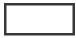表示计算、赋值等处理操作，又称为处理框（执行框），它有一个入口和一个出口．
（5）菱形框：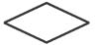是用来判断给出的条件是否成立，根据判断结果来决定程序的流向，称为判断框，它有一个入口和两个出口．
（6）流程线：表示程序的流向．
（7）圆圈：连接点．表示相关两框的连接处，圆圈内的数字相同的含义表示相连接在一起．
（8）总结如下表.
图形符号 | 名称 | 功能
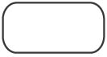 | 终端框（起止框） | 表示一个算法的起始和结束
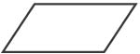 | 输入、输出框 | 表示一个算法输入和输出的信息
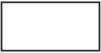 | 处理框（执行框） | 赋值、计算
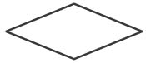 | 判断框 | 判断某一条件是否成立，成立时在出口处标明“是”或“Y”；不成立时标明“否”或“N”
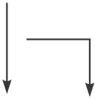 | 流程线 | 连接程序框
 | 连接点 | 连接程序框图的两部分
(9)很明显，顺序结构是由若干个依次执行的步骤组成的，这是任何一个算法都离不开的基本结构.
三种逻辑结构可以用如下程序框图表示：
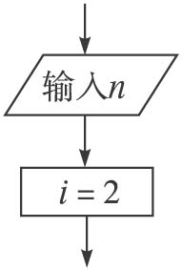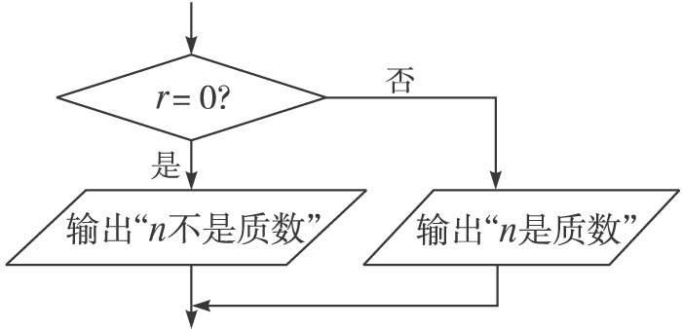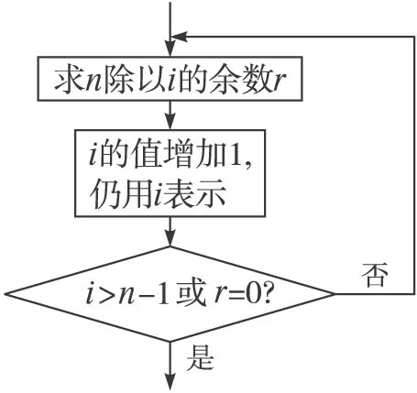
顺序结构 条件结构 循环结构

（二）应用示例
例1 请用程序框图表示前面讲过的“判断整数n(n>2)是否为质数”的算法.
解：程序框图如下:
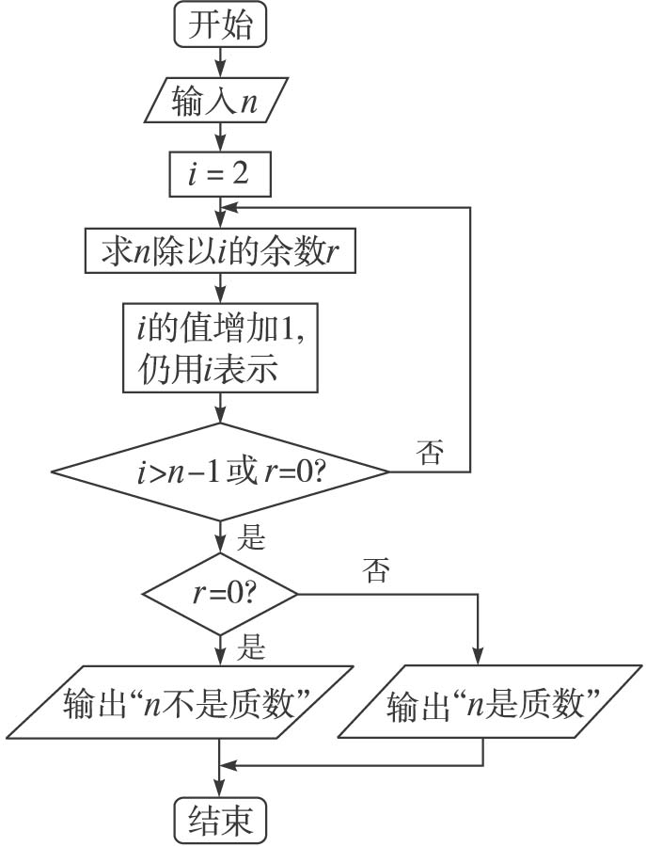
点评：程序框图是用图形的方式表达算法，使算法的结构更清楚，步骤更直观也更精确.这里只是让同学们初步了解程序框图的特点，感受它的优点，暂不要求掌握它的画法.
变式训练
观察下面的程序框图，指出该算法解决的问题.
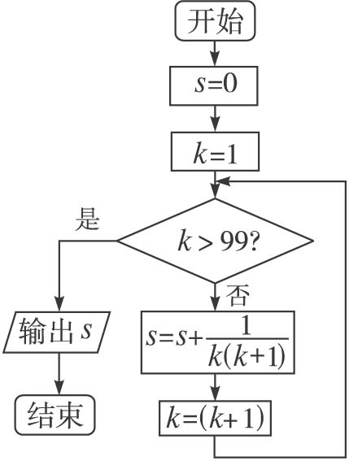
解：这是一个累加求和问题，共99项相加，该算法是求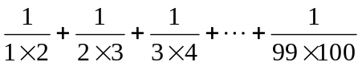的值.

例2 已知一个三角形三条边的边长分别为a，b，c，利用海伦—秦九韶公式设计一个计算三角形面积的算法，并画出程序框图表示.（已知三角形三边边长分别为a,b,c，则三角形的面积为S=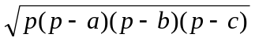），其中p=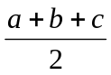.这个公式被称为海伦—秦九韶公式）
算法分析：这是一个简单的问题，只需先算出p的值，再将它代入分式，最后输出结果.因此只用顺序结构应能表达出算法.
算法步骤如下：
第一步，输入三角形三条边的边长a,b,c.
第二步，计算p=.
第三步，计算S=.
第四步，输出S.
程序框图如下：
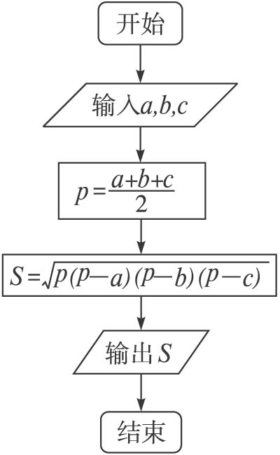
点评：很明显，顺序结构是由若干个依次执行的步骤组成的，它是最简单的逻辑结构，它是任何一个算法都离不开的基本结构.
变式训练
下图所示的是一个算法的流程图，已知a₁=3，输出的b=7,求a₂的值.
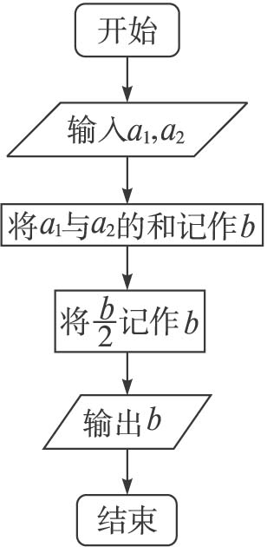
解：根据题意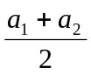=7,
∵a₁=3,∴a₂=11.即a₂的值为11.

例3 写出通过尺轨作图确定线段AB的一个5等分点的程序框图.
解：利用我们学过的顺序结构得程序框图如下：
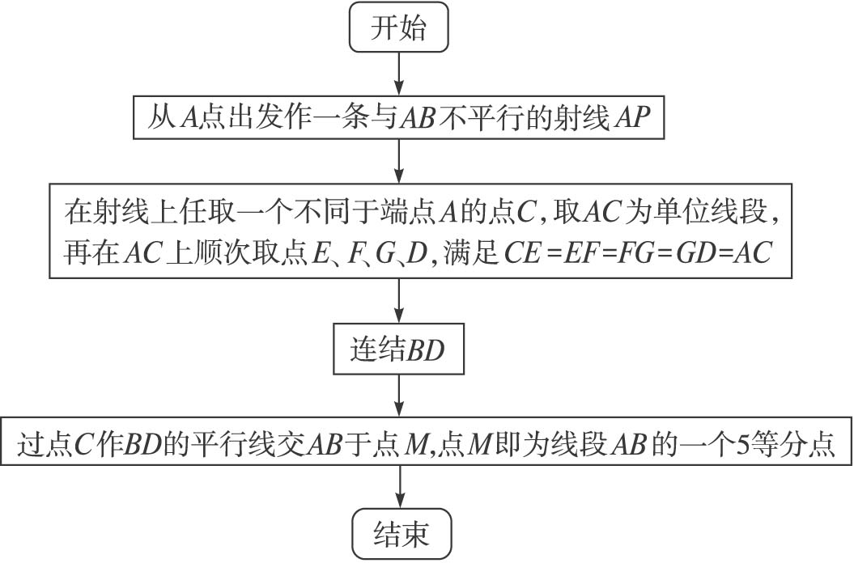
点评：这个算法步骤具有一般性，对于任意自然数n，都可以按照这个算法的思想，设计出确定线段的n等分点的步骤，解决问题，通过本题学习可以巩固顺序结构的应用.

（四）知能训练
有关专家建议，在未来几年内，中国的通货膨胀率保持在3%左右，这将对我国经济的稳定有利无害.所谓通货膨胀率为3%，指的是每年消费品的价格增长率为3%.在这种情况下，某种品牌的钢琴2004年的价格是10 000元，请用流程图描述这种钢琴今后四年的价格变化情况，并输出四年后的价格.
解：用P表示钢琴的价格，不难看出如下算法步骤：
2005年P=10 000×（1+3%）=10 300；
2006年P=10 300×（1+3%）=10 609；
2007年P=10 609×（1+3%）=10 927.27；
2008年P=10 927.27×（1+3%）=11 255.09；
因此，价格的变化情况表为：
年份 | 2004 | 2005 | 2006 | 2007 | 2008
钢琴的价格 | 10 000 | 10 300 | 10 609 | 10 927.27 | 11 255.09
程序框图如下：
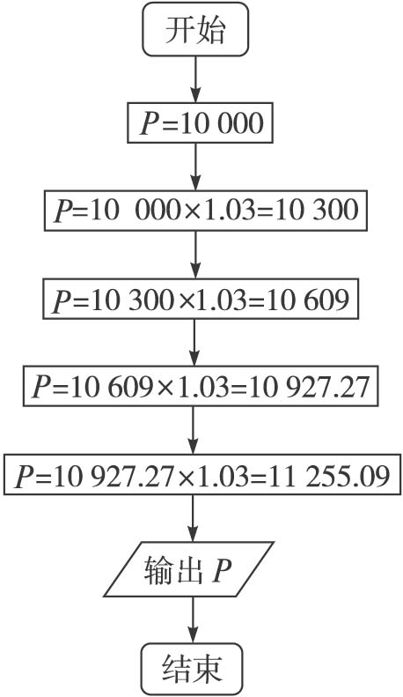
点评：顺序结构只需严格按照传统的解决数学问题的解题思路，将问题解决掉.最后将解题步骤 “细化”就可以.“细化”指的是写出算法步骤、画出程序框图.

（五）拓展提升
如下给出的是计算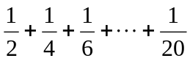的值的一个流程图，其中判断框内应填入的条件是______________.
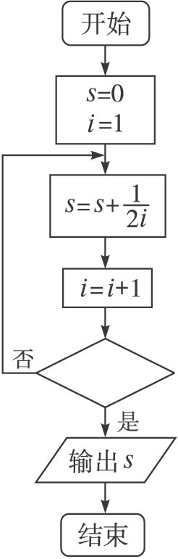
答案：i>10.
（六）课堂小结
（1）掌握程序框的画法和功能.
（2）了解什么是程序框图，知道学习程序框图的意义.
（3）掌握顺序结构的应用，并能解决与顺序结构有关的程序框图的画法.

（七）作业
习题1.1A 1.

